PROYECTO AMBIENTAL ESCOLAR (PRAE)
Vida sana a través del buen uso del suelo

SUBTÍTULO:
Adopción y recuperación de la microcuenca “El Chorrerón”
FECHA DE INICIACIÓN DEL PROYECTO: febrero de 2020
TIEMPO DE DURACIÓN DEL PROYECTO: 5 años

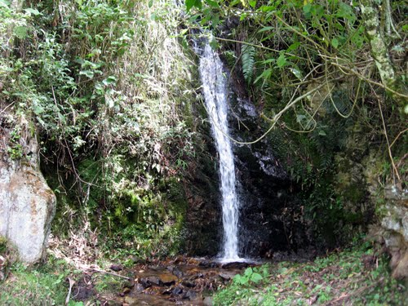

DIÁGNÓSTICO
El recurso de la producción en el municipio de Mutiscua en la parte agrícola en un gran porcentaje sea en el orden del brócoli, apio España, papa criolla, zanahoria remolacha y rábano, haciendo uso exorbitante de agroquímicos y una labranza mínima
Analizada una muestra en una población de más de 400 habitantes se puede establecer qué utilizan agroquímicos porque son más efectivos en el momento de la producción, en el control de plagas y se ahorra tiempo. Asociado a esta escenario se develan otras situaciones como el hecho de que solo un 40% utiliza ropa protectora en el momento en el que utilizan fungicidas insecticidas y herbicidas y muy pocos el tapabocas; los recursos qué utilizan cómo empaques de los agroquímicos la gran mayoría los mandan a la basura, los reutilizan muy pocos y el 12% los arroja al campo abierto.
El brócoli es elemento de mayor producción y es a su vez en el que más utilizan abonos en un 85%, seguido de la papa con un 80% y el coliflor en un 70%, la lechuga y el apio españa en igual porcentaje, la fresa en un 50% y la zanahoria en un 40%. Los insecticidas lo aplican en un 70% al brócoli, un 70% los fungicidas que más se utilizan es en la papa y el brócoli
Es muy poca medida consumen los alimentos que producen manifestando que no les gusta ya que utilizan mucho químicos y que prefieren venderlos
La población manifiesta que la falta de conciencia es en gran medida la problemática ambiental que afronta el municipio de Mutiscua, el 19% falta de conocimiento el 11% ignorancia en el tema, lo que nos indica que se debe hacer un trabajo de sensibilización frente a la problemática ambiental que afronta nuestro municipio desde la educación.
En un 65% las personas manifestaron que sufren de enfermedades respiratorias, en un 50% enfermedades gastrointestinales, un 30% enfermedades cardíacas, en un 30% enfermedades de la piel y en un 20% hormonales.
Un 60% de la población no recicla, la mitad de la población no manda todas las basuras al carro recolector y la misma cantidad el 50% lo arrojan a campo abierto lo que nos indica que no hay una conciencia ambiental no hay una educación ambiental que sensibilice
Vemos que en un 73% envían las aguas a un alcantarillado y un 50% tienen pozo séptico y un 7% lo hacen a campo abierto
En un 80% el agua que toman lo hacen de las cuencas hídricas directamente sin ningún proceso de tratamiento y el otro 20% lo hace de una planta de tratamiento y de un minisplit o de riego. Un 30% de la población manifiesta no cuidar los nacimientos de agua, no siembran árboles, no evitan la contaminación del agua y el 34% evita la contaminación del agua cercando los o de alguna manera se preocupa por la conservación
En un 22% no saben porque el agua escasea, el 48% manifiesta que es por la deforestación, el 44% manifiesta el pastoreo en zonas de paramos, el 15% no saben la causa, el 18% la falta de protección del nacimiento
Resumiendo, aproximadamente el 50% de la población encuestada guarda los papeles que utiliza y luego lo vota en una caneca.
El 22% reconoce que no ahorra agua, el 57% no separa los residuos
El 40% manifiesta que quién daña el medio ambiente pague con cárcel, el 13 % que paguen con multas 2% con atenciones verbales y el 5% piensa que no deber castigo
El 20% no recuerda haber votado basuras fuera de los lugares indicados el 21% recuerda el bota basura en lugares no indicados
Conclusión
Podemos apreciar que el recurso del suelo es utilizado de forma irracional por los habitantes del municipio de Mutiscua haciendo que se esterilice, ya que utilizan agroquímicos en gran medida, al remover los nutrientes del suelo, al igual con el uso de basuras arrojadas a campo abierto, los empaques de los agroquímicos; falta de sensibilidad en el cuidado del medio ambiente, en cuanto a los recursos inmediatos cercanos y la falta de educación y orientación frente al uso de agroquímicos y los desechos que estos generan.
SITUACION AMBIENTAL

El problema sobre el cual gira el proyecto es el uso inadecuado del suelo que conlleva a la disminución y contaminación de caudales.
Dicho problema se origina por el aumento progresivo y acelerado de las fronteras agropecuarias que producen contaminación y deterioro de suelos y aguas, por uso de agroquímicos y por la tala y quema indiscriminada de bosques. La actividad agropecuaria es la base económica para la mayoría de la población y que las técnicas y procesos son transmitidos de una generación a otra como parte de su proceso cultural.
Una de las consecuencias más notorias es la repercusión del uso de agroquímicos en la alimentación de la comunidad (falta de seguridad alimentaria).
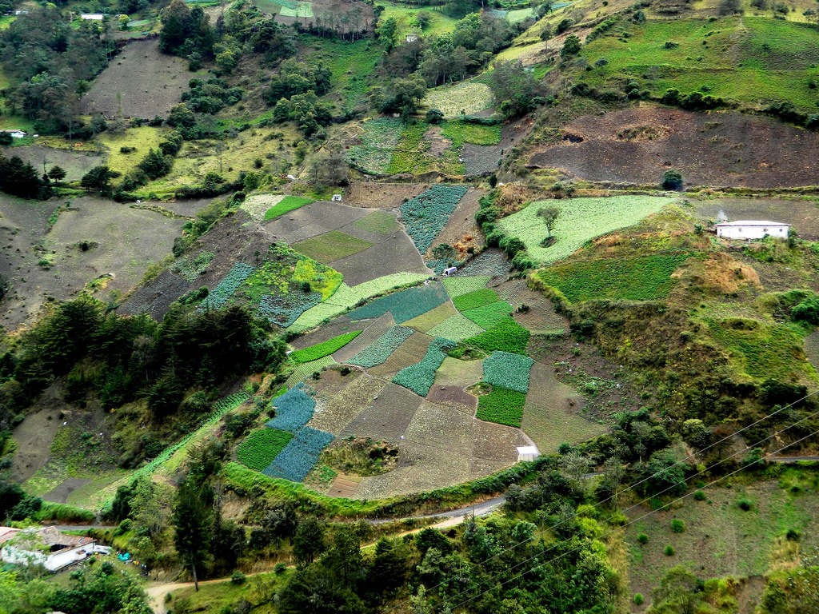

PROBLEMATICAS ASOCIADAS:
Ampliación de frontera agropecuaria con prácticas de tala y quema en la zona estratégica Laguna Colorada lo que conlleva a la disminución del caudal de la micro cuenca Chorreón que surte a agua a las veredas Tapaguá y la Plata y al sector urbano.
Contaminación y disminución del caudal del río “La Plata” ocasionadas por sobrepastoreo y desprotección en zonas aledañas, especialmente en el naciente.
La recolección de los residuos sólidos en el área urbana se hace de forma artesanal sin que haya procesos de separación en la fuente y facilitar así las labores de reciclaje y aprovechamiento de dichas basuras.
Fragmentación del conocimiento ambiental en los ámbitos natural, social y cultural lo que ha impedido la formación de una educación ambiental que responda a la realidad y las necesidades del municipio.
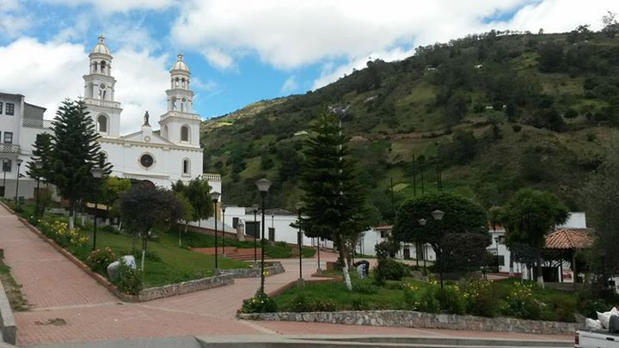
OBJETIVO GENERAL
Sensibilizar y generar soluciones frente a las problemáticas ambientales que afronta la I. E. Colegio Nuestra Señora de la Merced, relacionadas con la contaminación de aire, agua y suelo como estrategias que potencialice medidas de intervención al cambio climático y como posibilidad para el mejoramiento de la calidad de vida en la región y la conservación de los recursos naturales.

JUSTIFICACION
La necesidad de realizar un PRAE liderado por el Colegio Nuestra Sra. de la Merced se fundamenta en la comprensión de que la Educación ambiental como principal fuente del saber, se constituye en la época actual en la mejor posibilidad de desarrollo humano, cultural, económico y social.
El aula como pilar del sistema educativo, se constituye en factor decisivo para la educación ambiental. Solo si los niños, jóvenes y adultos se interesan por el medio ambiente, lo conocen y entienden su influencia en él, se podrá pensar en un cambio futuro de actitud. El papel de los profesores y de la comunidad educativa es el de orientar a los niños y a los jóvenes para que conozcan el medio ambiente y su influencia en él, y así comprendan la necesidad de conservarlo, de servirse de los recursos que el mismo ofrece pensando en un desarrollo sostenible.
La educación ambiental como proceso de formación y concienciación, acerca a las personas a una comprensión del ambiente, el énfasis está en respetar y respetarnos, pero no se puede hablar de respeto al otro y así mismo sin hablar de respeto a la naturaleza, para lograr esto es indispensable conocer y tener una identidad cultural.
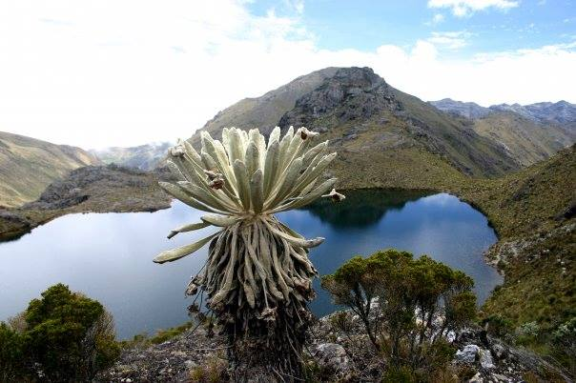

LUGAR Y UBICACIÓN GEOGRÁFICA
El proyecto se sitúa en la zona estratégica de Saturaban, en el departamento Norte de Santander, municipio de Mutiscua.
El municipio forma parte de un ecosistema de alta montaña que según la clasificación de José Cuatrecasas posee zonas de vida que responden a las características de bosque andino, altoandino, subpáramo y páramo. Para este proyecto ubicamos la siguiente zona de vida: Subpáramo,
METODOLOGIA
La metodología a desarrollar es investigación, acción-participación. Comprende aspectos como:
Actualización del diagnóstico, Sensibilización a la comunidad educativa, Conformación y/o fortalecimiento del comité ambiental juvenil; Formulación y ejecución de proyectos productivos, proyectos de investigación y proyectos de aula; Definición de ejes articuladores, Salidas de campo, Celebración de fechas especiales.

COMPONENTE PROYECTVO:

- Proyecto de adopción de la quebrada el Chorrerón: Cercado y Siembra de árboles.
- Periódico escolar ambiental (1 edición por semestre)
- Seguridad alimentaria a través de la tienda escolar y las propuestas de los estudiantes de 11º.
- Consolidación del Comité ambiental juvenil del Colegio Ntra. Sra. De la Merced.
- Realización de convenios
- Estrategia comunicativa a través de un programa radial y estudiantes de servicio social
- Actualización permanente del mural.
- Proyectos de investigación
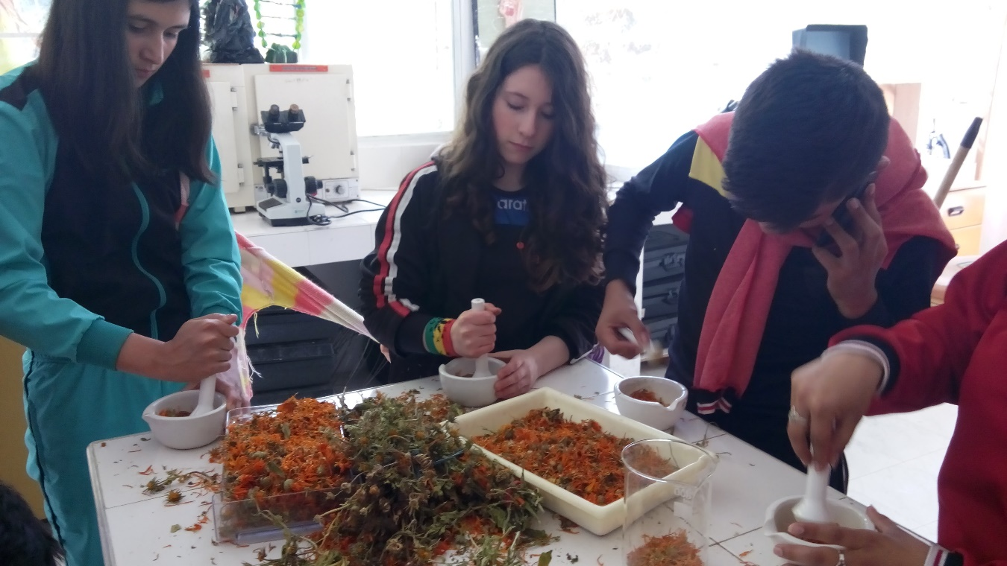
- Proyecto pedagógico basado en competencias, que se articulan con los demás proyectos pedagógicos y facilitan la transversalidad en las áreas.
- Definición de ejes articuladores.
- Construcción y ejecución de matriz pedagógica que permite programar y realizar actividades como parte de un proceso, articuladas con los planes y programas y con los demás proyectos pedagógicos y de aula.
- Diagnósticos institucionales y lectura permanente del contexto escolar.

- Salidas de campo. 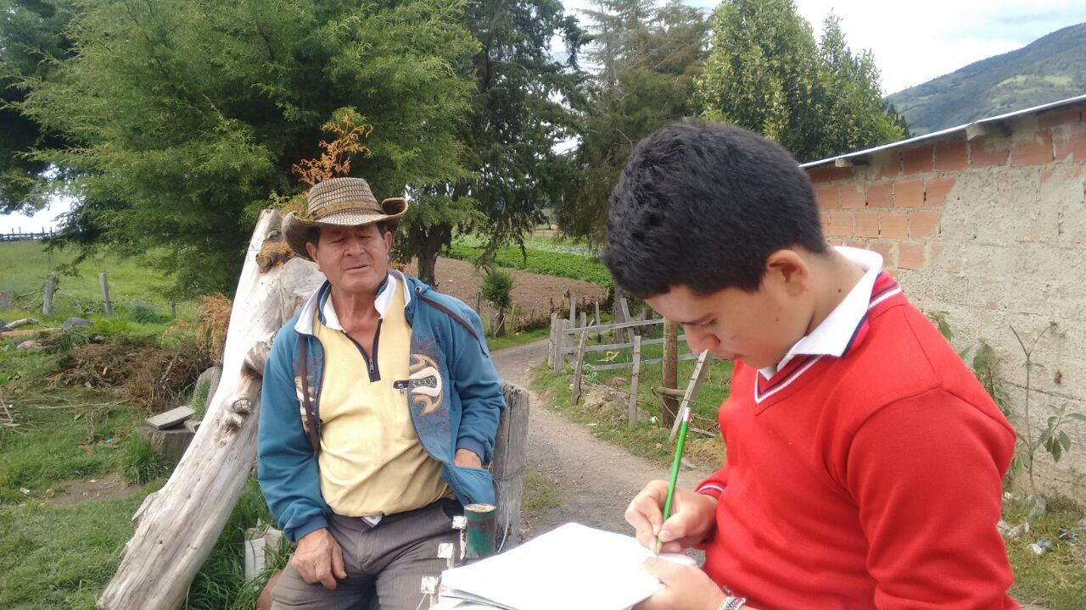
- Proyectos colaborativos de aula generados al interior que buscan dar respuestas que surgen al realizar una lectura permanente y crítica del contexto.
- Cartografía social:
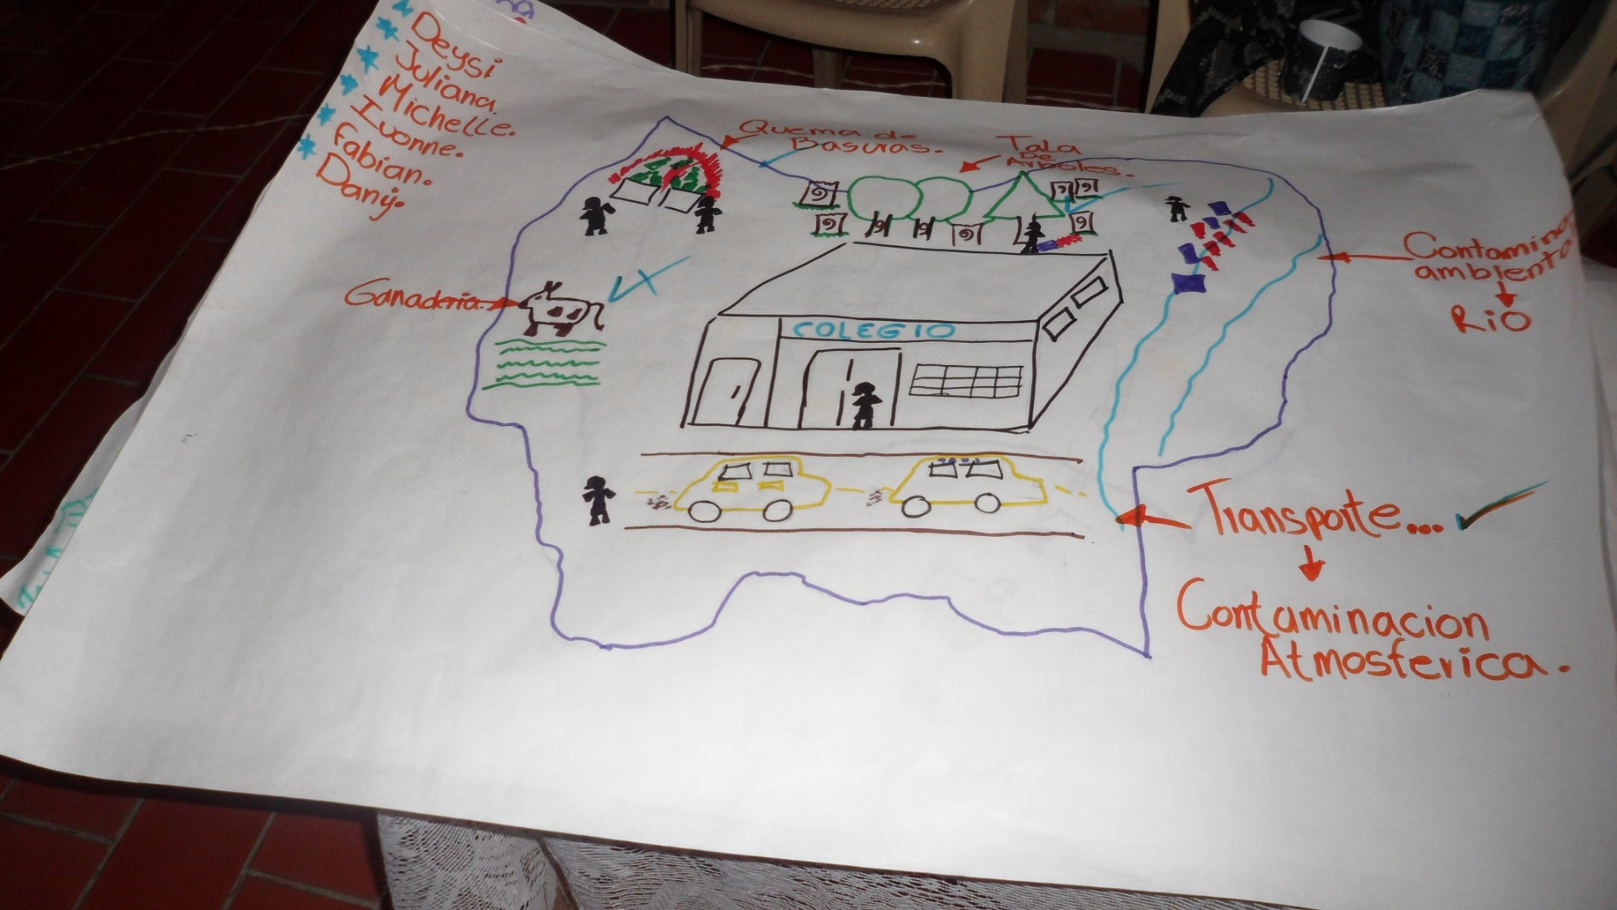
- Participación en el proyecto “Tapas para Sanar”
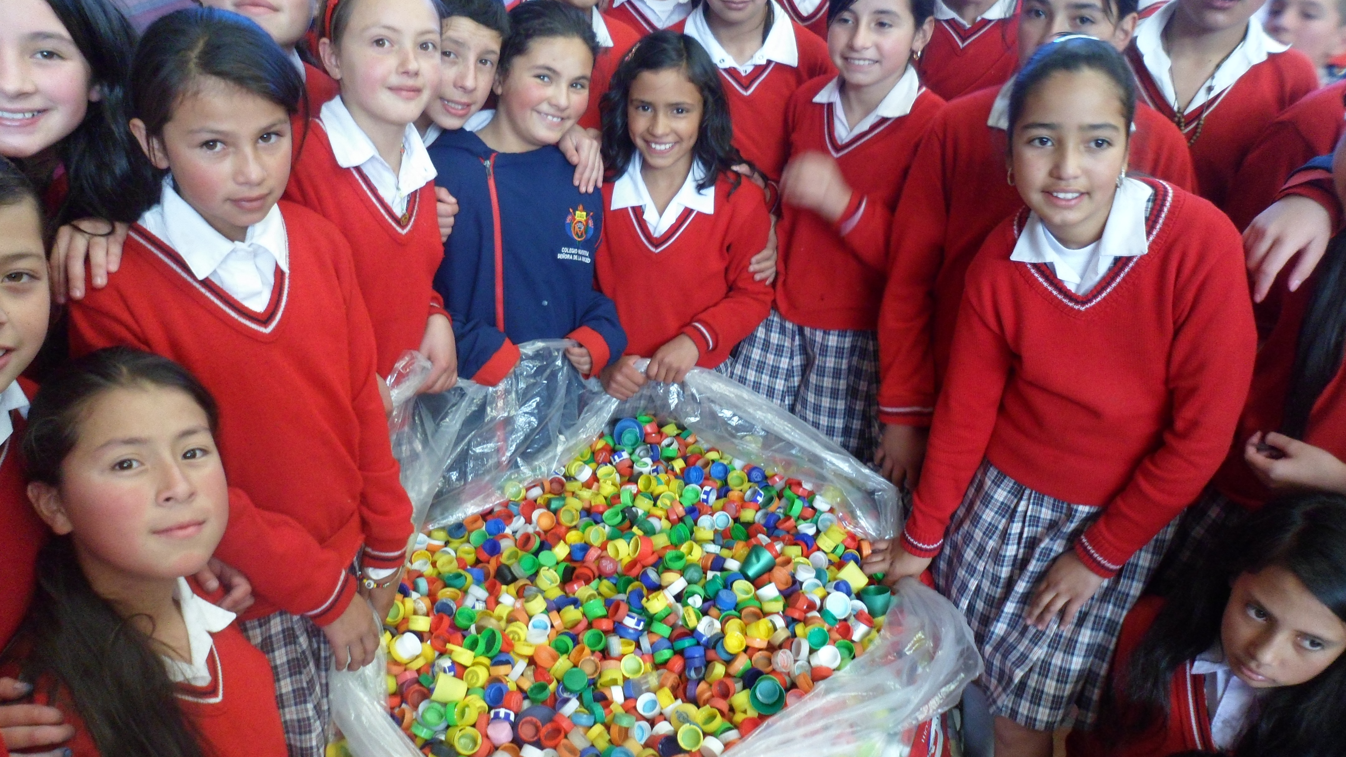
- Lectura permanente del contexto:
- Construcción y ejecución de matriz pedagógica que permite programar y realizar actividades como parte de un proceso, articuladas con los planes y programas y con los demás proyectos pedagógicos y de aula.

POBLACIÓN OBJETO DE LA EXPERIENCIA:

La Institución cuenta actualmente con 389 alumnos (distribuidos en primaria, secundaria, media y SAT), 16 docentes y 4 administrativos.
El municipio cuenta con una población aproximada de 4000 habitantes discriminados en 53% hombres y 47% mujeres, con una densidad de población de 32.2 habitantes por kilómetro cuadrado. 10% urbano y 90% rural.

De acuerdo a la forma como está organizada la participación se beneficia a todo el municipio con el proyecto.

RELACION CON OTROS PROYECTOS

En relación con el Plan de Desarrollo Municipal

En el PEI de la Institución se encuentran establecidos los criterios que posibilitan la ejecución del proyecto.

Está inmerso dentro de los parámetros de la agenda ambiental municipal.

RELACIÓN DEL PROYECTO CON INSTITUCIONES DEL SECTOR EDUCATIVO AMBIENTAL U OTROS

- Ministerio de educación nacional,
- Ministerio del medio ambiente,
- CORPONOR,
- Comité ambiental municipal,
- Universidad de Pamplona,
- SENA,
- Asociaciones de asistencia técnica.

RECURSOS
- Recursos materiales: Televisor, VH, Video-beam, cámara de video, papel, cartulina, canecas, bolsas plásticas, bodegas, alambre, horcones, etc.
- (Los que cada subproyecto demanden)
- Recursos humanos: profesores, estudiantes, padres de familia, conferencistas.

ORIGEN DE RECURSOS
- Municipio
- Ministerio del medio ambiente CORPONOR
- Comunidades
- Instituciones educativas

EVALUACIÓN Y SEGUIMIENTO

El presente proyecto de educación ambiental puede ser evaluado en los siguientes espacios:
Comité de educación Ambiental Municipal
Consejo directivo del Colegio Ntra. Sra. De la Merced
BIBLIOGRAFIA

- Cartilla de estándares de competencias de Ciencias Naturales
- Cartilla de estándares de competencias Ciudadanas
- CIDEA Norte de Santander. Plan Departamental de educación ambiental 2004-2013.
- FLOREZ, Martha y otros (2001) Documento de trabajo de situación ambiental del municipio de Mutiscua.
- Páginas de Internet: Wikipedia
- PEI de la I.E. COLMERCED

